文登区宋村镇上徐村石子厂石粉土方测量报告



山东拓普地理信息工程有限公司

日期：2019年1月

1、工程概况
1.1工程名称
威海市文登区宋村镇上徐村石子厂石粉土方测量。
1.2任务简介
接到项目委托单后，我单位组织人员组成测量项目组，按照《城市测量规范》(CJJ T8-2011)中的相关规定，组织人员进行测量。在测量中，严格按照规范及业主的相关要求，进行测量，并保证测量数据的准确性和完整性。
1.3作业依据
- 《低空数字航空摄影测量内业规范》CH/Z 3003-2010；
- 《低空数字航空摄影测量外业规范》CH/Z 3004-2010；
- 《1:500 1:1000 1:2000地形图航空摄影测量外业规范》GB/T7931-2008；
- 《数字航空摄影测量空中三角测量范》GB/T 23236-2009；
- 《基础地理信息数字成果 1：500 1：1000 1：2000 数字高程模型》 CH/T 9008.2-2010；
- 《城市三维建模技术规范》（中华人民共和国住房和城乡建设部）CJJ/T 157-2010；
- 《三维地理信息模型生产规范》（国家测绘地理信息）CH/T 9016-2012；
- 《三维地理信息模型数据产品规范》（国家测绘地理信息局）CH/T 9015-2012；
- 《三维地理信息模型数据库规范》（国家测绘地理信息局）CH/T 9017-2012；
1.4坐标系统
坐标系采用WGS84坐标系。
1.5 使用仪器
大疆M600pro无人机搭载睿铂五镜头倾斜摄影相机。
1.6情况说明
经申请执行人、被执行人、法院三方到现场指认测量范围及现场平场标高位置（如下图）。
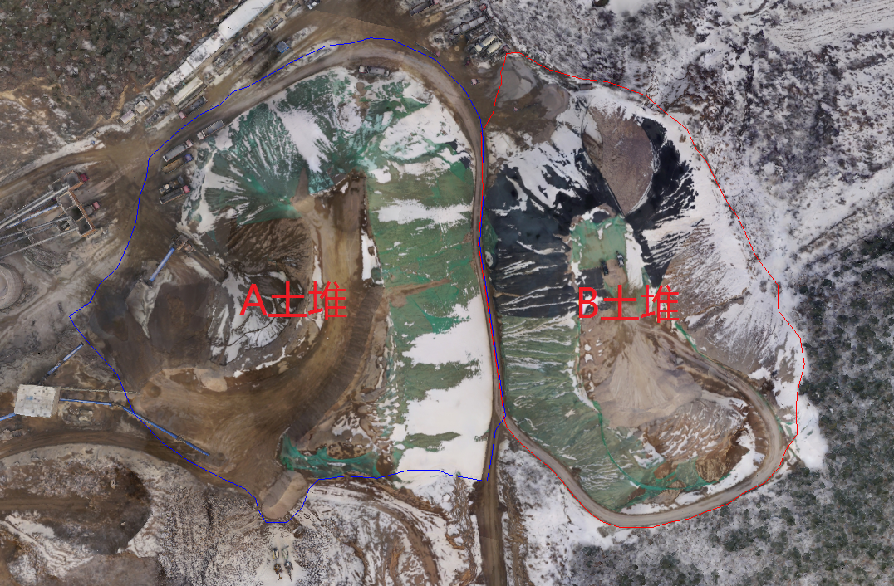
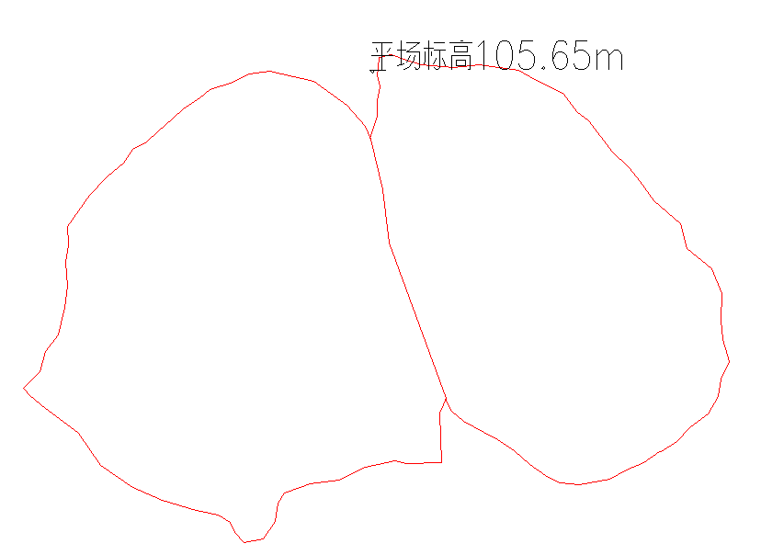
2、土石方工程量表
文登区宋村镇上徐村石子厂石粉土方测量工作量表
序号 | 项目 | 单位 | 备注
1 | A土堆挖方量 | 254756.2m³ | 三维模型计算
2 | B土堆挖方量 | 176057.7m³ | 三维模型计算
3 | 合计总挖方量 | 430813.9m³ | 三维模型计算

3、附件：文登区宋村镇上徐村石子厂石粉土方测量填挖方量土方计算图示
